ACTIVIDAD N°4
“IMPACTO DE LA PRIMERA GUERRA MUNDIAL”

ASIGNATURA: HISTORIA, GEOGRAFÍA Y CS. SOCIALES | CURSO: 2° MEDIO | PROFESORA: KATHERINE CERÓN LARA – NATALIA ALCAÍNO.
Nombre: |  | Correo: katherine.ceron@liceo-santacruzdetriana.cl  O kathy.ceron@gmail.com
Fecha:
INSTRUCCIONES:
- Escribir tu nombre y fecha.
- Lee atentamente las instrucciones. Si lo haces puedes desarrollar una buena guía.
- Utiliza destacador, marcando lo que necesites para responder.
- Leer muy atento, si no te queda claro, lee otra vez y las veces que lo necesites.
- Responde utilizando lápiz pasta, negro o azul, no usar lápiz grafito.
- Escribe claro, así leeremos mejor tus respuestas.
- Ahora empieza a trabajar. ¡Éxito!

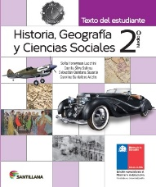
ACTIVIDAD A DESARROLLAR

NO OLVIDES TU LIBRO EN CASO DE QUE SEA NECESARIO.

- Debes LEER las páginas solicitadas en la guía de contenido (18,22) y DESTACAR las ideas más relevantes de los textos.

- Lee y observa las imágenes y luego responde las preguntas. (imágenes página 18 – 19, y preguntas 1 y 2 del cuadro Nos hacemos preguntas, página 19)
INTRODUCCIÓN
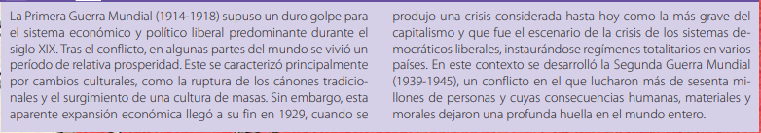
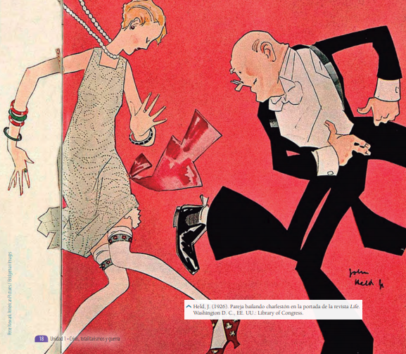
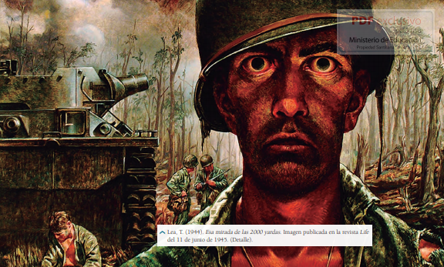

1.- ¿Qué es una crisis? ¿Qué tiene que suceder en una sociedad o en un país para que digamos que esta pasando por una crisis?
2.- Observa y compara las imágenes ¿A cuál de los procesos mencionados en la introducción corresponde cada una? ¿Por qué?
3.- ¿Qué mensaje crees que busco transmitir la revista Life con cada una de las imágenes?

- Lee el texto y luego responde las preguntas. No olvides destacar la información importante. (texto recurso 2 de la página 22, pregunta 1 y 2 de la sección de actividades de la página 22).
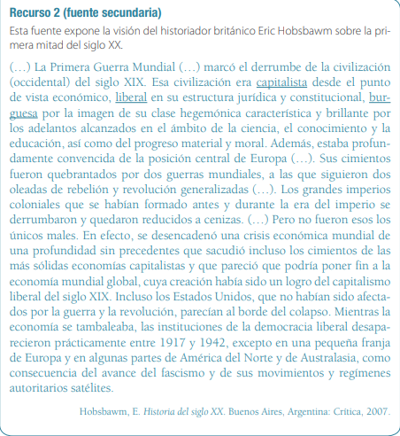
Responde:
1.- Según aprendido en años anteriores, define los conceptos subrayados en el texto.
2.- Para Eric Hobsbawm (autor del texto) ¿Es la primera mitad del siglo XX un periodo de crisis? ¿Por qué? ¿Qué piensas tu?
SÁCALE FOTOGRAFÍAS A TU TRABAJO Y ENVÍALAS A CUALQUIERA DE MIS CORREOS O A MI WHATSAPP.

